ЯНТАРЬ СОХРАНИТЬ НАДОБНО…
«Янтарь сохранить надобно…», «Огненный камень, яркий, как заря, оранжевое золото – кусочек янтаря», «Янтарь – это наше солнце, берегите его!», «Наш янтарь – наше достояние» - это далеко не все плакаты, которые нарисовали учащиеся школы № 5 г.Светлого на профориентационном уроке «Янтарь – главное природное богатство Калининградской области».
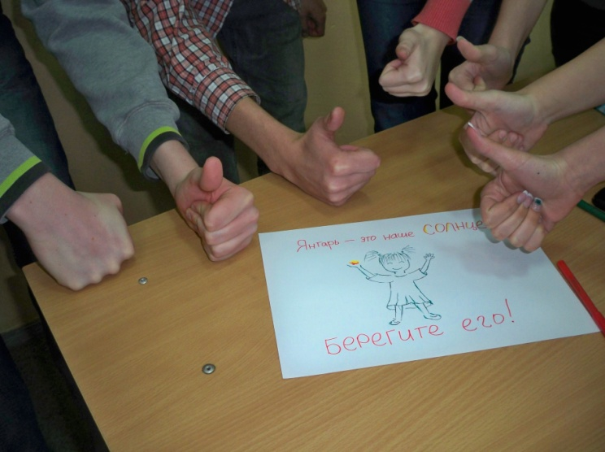
Провёл урок Калининградский институт экономики – организатор проекта «СЛЕД НА ВЕЛИКОМ ЯНТАРНОМ ПУТИ» в Калининградской области.
На этой встрече школьники узнали много интересного – например, о том, что янтарь известен человечеству со времён палеолита, а первым описал его физические и химические свойства наш, российский учёный – Михайло Ломоносов. Они прогулялись по виртуальным выставкам янтаря в музеях Москвы, Санкт – Петербурга и Калининграда и узнали, чем настоящий инклюз отличается от искусственного.
Главный вывод, который сделали участники этой встречи в том, что янтарь - это основное природное богатство Калининградского региона, которое надо беречь, использовать для развития экономики и не допускать таких правонарушений, как незаконная добыча янтаря, контрабанда и несанкционированные подделки янтарных изделий.
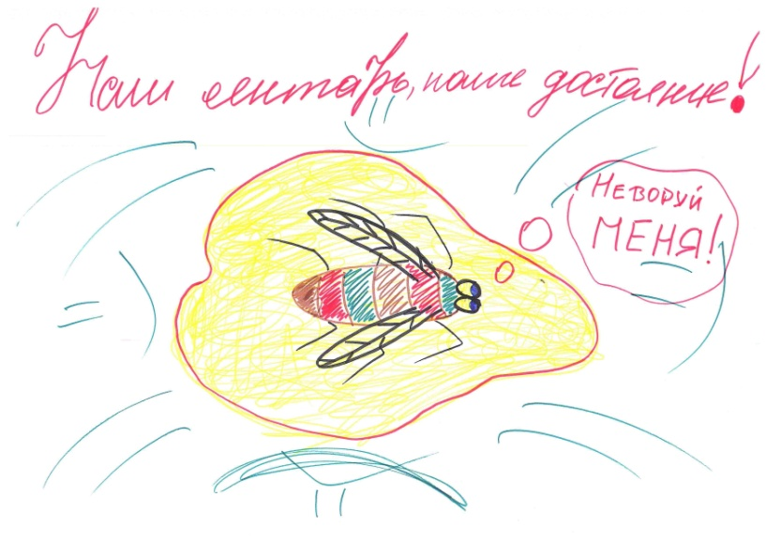
Это отношение они выразили языком плаката. Всего к нам в Калининградский институт экономики для оценивания экспертами уже поступило более 200 плакатов, нарисованных школьниками и студентами на тему «Добычу янтаря – в законное русло», в дальнейшем лучшие из них будут рекомендованы к опубликованию.
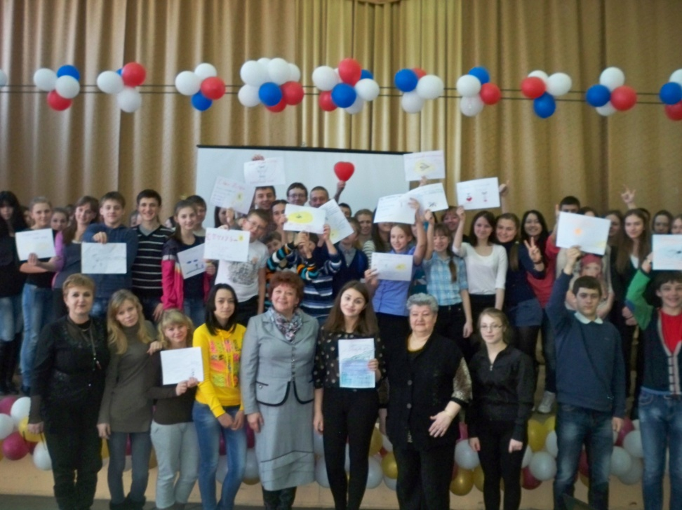
Мы благодарим директора школы № 5 города Светлого Павлова Валерия Евгеньевича, заместителя директора Литвину Светлану Анатольевну, педагога – организатора Гурину Веронику Анатольевну и школьниц Кислицкую Анастасию и Апельганс Владу за подготовку и проведение мероприятия и желаем образовательному учреждению успехов на последующих этапах этого проекта.
Мы всегда рады встрече с Вами!
Н. Н. Габовда, к.п.н.

